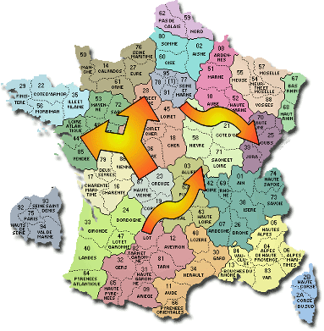


Changer de département : permutations
Pour contacter la section départementale
SNUipp-FSU du Doubs :
snu25@snuipp.fr
03 81 81 20 84

Qui participe ?
Les changements de départements ou «permutations» sont en principe réservés aux seuls titulaires.
Quand et où ?
Ils se déroulent en 2 phases. La première se fait par Iprof en novembre-décembre, la seconde par envoi papier à l'IA courant mars.

► 1ère phase : les permutations informatisées (réservées aux titulaires)  Les enseignants titulaires participent aux mouvements interdépartementaux informatisés sur la base d’un barème national prenant en compte l’échelon, l’ancienneté dans le département, le renouvellement de la demande, les enfants à charge, la séparation des conjoints et la durée de séparation.  Les résultats sont généralement donnés en mars. | ► 2ème phase : les Ineat-Exeat  Les enseignants qui n'ont pas obtenu de permutations remplissent un dossier de demande d’Exeat (autorisation de quitter le département) et d’Ineat (autorisation d’entrer dans un département). Les demandes sont étudiées et accordées par les inspecteurs d’académie en fonction de la situation de chaque département.  Cette phase débute dès les résultats de la phase informatisée (mars) et peut durer jusqu'à la rentrée de septembre.

ATTENTION : les dossiers de permutations sont à remplir sur SIAM (iprof)
avant le 9 décembre 2014 à 12h.


POUR INFO :
Demande d’Exeat

Nom Prénom
Corps
École
à M. Mme l’Inspecteur(trice) d’Académie
sous couvert de M. Mme l’Inspecteur(trice)
de l’Éducation Nationale de la circonscription de ……………………..
M. Mme l’Inspecteur(trice) d’Académie,
J’ai l’honneur de solliciter un Exeat du département de …..................... afin de pouvoir intégrer le département de…………………….. [ou à défaut le(s) département(s) de …………..], pour les raisons suivantes : ………………………………
Veuillez trouver ci-joint les pièces justificatives ainsi que la copie de ma (mes) demande(s) d’Ineat.
Veuillez agréer, M. Mme l’Inspecteur(trice) d’Académie, l’expression de mes sentiments les plus respectueux.
Date, signature
Pour toute question, contactez le SNUipp-FSU de votre département
Demande d’Ineat
Nom Prénom
Corps
École
à M. Mme l’Inspecteur(trice) d’Académie
du département de ………..
sous couvert de M. Mme l’Inspecteur(trice) d’Académie de ….....................
M. Mme l’Inspecteur(trice) d’Académie,
J’ai l’honneur de solliciter un Ineat dans le département de …………..
pour les raisons suivantes : ……………………………………
Veuillez trouver ci-joint les pièces justificatives.
Veuillez agréer, M. Mme l’Inspecteur(trice) d’Académie, l’expression de mes sentiments les plus respectueux.
Date, signature

Les demandes d'Ineat – Exeat sont traitées dans les CAPD (Commission Administrative Paritaire départementale).

Le barème est le même que pour les permutations informatisées.
Vous trouverez sur le site du SNUipp-FSU un document plus complet et permettant de calculer votre barème : http://www.snuipp.fr/Permutations-informatisees-2012

Dépôt des demandes :
Faire une demande d'Exeat (autorisation de sortie) auprès de l'I.A. du département d'exercice, accompagnée d'une demande d'Ineat (autorisation d'entrée) à destination de l'I.A. du ou des départements sollicités (voir modèles ci-dessous). Ces demandes doivent obligatoirement transiter par la voie hiérarchique, vous devez donc les envoyer à votre IEN, qui le fera suivre à l'IA.
Préciser s'il s'agit d'un rapprochement de conjoints, joindre les pièces justificatives : attestation de l'employeur du conjoint, justificatif du mariage, du PACS... Le dossier peut être constitué dès lors que l'enseignant a connaissance de la mutation de son conjoint.
Aucun Ineat ne peut être prononcé sans la délivrance de l'Exeat.

Pensez à adresser un double de votre demande d'Exeat et d'Ineat aux élu(e)s du SNUipp-FSU à la CAPD de votre département ainsi qu'aux sections SNUipp-FSU du ou des départements sollicités.

Attention à la date limite de réception des demandes dans les I.A.

